I-FLUX100

Urządzenie do perystaltycznego czyszczenia układów dolotowych.

Do silników Diesla wyposażonych w zawór EGR oraz silników benzynowych TFSI, FSI.

INSTRUKCJA OBSŁUGI

Xenum opracowało urządzenie które jest zdolne wyczyścić zawór EGR (w przelocie układu dolotowego) w silnikach Diesla samochodów osobowych oraz kolektor dolotowy wraz z zaworami dolotowymi, częściowo komorę spalania (pomaga również w oczyszczaniu zmiennej geometrii w turbinach): I-FLUX 100 oraz I-FLUX 200
Nowość i przełom w czyszczeniu zaworów EGR i układu dolotowego.
Urządzenie czyści cały system dolotowy począwszy od kolektora dolotowego poprzez zawór EGR aż do zaworów dolotowych w głowicy, które są głównym celem działania. Rezultat jest natychmiastowy: silnik pracuje płynnie, jest bardziej elastyczny, powróciła moc i obniżyło się zużycie paliwa.
Czyszczenie systemu dolotowego wraz z zaworem EGR skutkuje podniesieniem wydajności oraz zoptymalizowaniem działania elementów układu wydechowego jak turbo sprężarka (zmienna geometria) oraz filtr cząstek stałych (wspomaga czyszczenie). W urządzeniu I-FLUX 100 został zastosowany i opatentowany przez Xenum rozpuszczalnik I-Flux Fluid . Urządzenie wyłącznie do użytku - PROFESJONALNEGO.
Sposób użycia:
Zalecamy czyszczenie układu dolotowego przy każdym przeglądzie w serwisie , zwłaszcza w tych samochodach , które pokonują tylko krótkie dystanse. System EGR należy stosować również w wypadkach gdy problemy z układem dolotowym i zaworem EGR juz się pojawiły. Objawami będzie: spadek mocy, zwiekszenie zużycia paliwa oraz nadmierne dymienie.
INSTRUKCJA OBSŁUGI:
1. Przygotowanie I-FLUX 100 i I-FLUX 200 przed użyciem.
Odkręć zakrętkę zbiornika i wlej 1 litr Xenum I-FLUX FLUID dla silników 4 cylindrowych, 1,5 litra dla 6 cylindrowych i 2 litry dla silników 8 cylindrowych. WAŻNE: Tylko zastosowanie Xenum I-FLUX FLUID zapewnia osiągnięcie optymalnego efektu i bezpieczne czyszczenie. Próba stosowanie innego płynu skutkuje utratą gwarancji na urządzenie i możliwością zniszczenia silnika.
2. Przygotowanie samochodu
Odłącz rurę/przewód od kolektora dolotowego. Odłącz zawór EGR aby zabezpieczyc go przed otwieraniem podczas czyszczenia. Zastosuj Xenum Intake Pro Cleaner do kolektora dolotowego. (REF:4151500) Wlej do baku jedno opakowanie 300 ml lub 1L Xenum Complex Diesel dla lepszej efektywności czyszczenia układu. (REF:3031300) Do silników wyposażonych w filtry DPF zastosuj do baku Xenum In&Out cleaner (REF: 3192015) aby wyczyścić równolegle filtr cząstek stałych oraz zmienną geometrię turbiny. UWAGA: podczas stosowania In&Out w trakcie czyszczenia I-Flux nie należy sugerować się instrukcjami na opakowaniu.
Odłącz wszelkie możliwe urządzenia pobierające dodatkową energię jak klimatyzacja czy podgrzewanie siedzeń itd...
3. Proces czyszczenia
Umieść urządzenie I-Flux 100/200 na stabilnym podłożu w pobliżu silnika. Podłącz kable zasilające I-FLUX do akumulatora zwracając uwagę na polaryzację. Wcześniej jednak upewnij sie że główny włącznik zasilania jest w pozycji OFF oraz że regulator flux jest w pozycji 0.
Uruchom silnik. Przyłóż dyszę I-Flux do kolektora dolotowego, podciśnienie utrzyma go na właściwym miejscu. Upewnij sie że dysza jest wyregulowana prawidłowo: otwórz śrubę ssania przed jej ustawieniem.

Ustawienia: Zakręcaj ją przekręcając zgodnie z kierunkiem wskazówek zegara, aż do momentu kiedy wolne obroty silnika spadną i zacznie on nierówno pracować. Otwieraj ponownie powoli wlot przekręcając śrubę o 90° przeciwnie do ruchu wskazówek zegara. Pierwsze minuty czyszczenia wykonaj na ustawieniu 60. Jeżeli śruba ssania została zakręcona do oporu bez wpływu na pracę silnika na wolnych obrotach należy ją odkręcić o 90⁰ i zakontrować. Ponieważ płyn podawany jest podciśnieniowo należy upewnić się że wokół dyszy nigdzie nie dostaje się „fałszywe powietrze”. Jakiekolwiek nieszczelności wynikające ze złego podłączenia urządzenia mogą zakłócić proces czyszczenia lub go uniemożliwić.

Ustaw pozycje FLUX na:
50 - 60% dla silników 4/5 cylindrowych (pojemność 1000 – 2000)
70 - 80% dla silników 4/5 cylindrowych (powyżej 2000), i 6 cylindrowych (poniżej 4000)
70 - 90% dla silników 6 cylindrowych (powyżej 4000), i 8 cylindrowych (poniżej 5000)
85 – 90% dla silników 8 cylindrowych (pojemność 5000 – 6000) lub 12 cylindrowych (-5000)

Należy pamiętać że dłuższe czyszczenie na mniejszych nastawach przynosi znacznie lepsze rezultaty. Ponadto zalecamy użytkowanie urządzenia przez zawsze te same osoby aby wykorzystywać doświadczenie zdobyte we wcześniejszych czyszczeniach.

Włącz zasilanie.
Pozostaw silnik na wolnych obrotach na 1.5 do 3 godzin aż do całkowitego zużycia płynu I-Flux. Większa dawka płynu skróci czas czyszczenia, jednak mniejsze dawkowanie zapewnia lepsze rezultaty. Jeśli płyn nie jest podawany z urządzenia, upewnij się że silnik wytwarza odpowiednie podciśnienie oraz sprawdź połączenia pod kątem wycieków lub pęknięć. Podciśnienie jest niezbędne aby zassać płyn ze zbiornika.
Jeśli układ dolotowy wyposażony jest w przepustnicę, przekręć śrubę regulacyjną dyszy o 180⁰
co każde 20 minut. Regulator FLUX musi być dokładnie wyregulowany aby zapewnić gładką pracę silnika. Jeśli zostanie zauważone spalanie stukowe, należy obniżyć poziom FLUX aż do momentu gdy silnik zacznie gładko i równomiernie pracować.
Po zużyciu całego płynu pozostaw silnik na wolnych obrotach jeszcze na około (WAŻNE) 20-30 minut (z założona dyszą) odkręcając dyszę regulacyjna powietrza na maximum. Nastepnie usuń dyszę, zatrzymaj silnik i rozłącz I-Flux 100.
Podłącz z powrotem zawór EGR oraz rury/przewody układu dolotowego.
Wykonaj jazdę testową. Gęsty dym wydobywający się z układu wydechowego jest rzeczą normalną i jest on skutkiem czyszczenia.

OSTRZEŻENIA
WAŻNE: przed jazdą próbna upewnij się że płyn czyszczący nie pozostał nigdzie w układzie
dolotowym i że nie może on być zassany do komory spalania. Należy zawsze mieć
na uwadze możliwość wystąpienia niekontrolowanego wzrostu obrotów.
WAŻNE: nigdy nie włączaj silnika bez dyszy gdy w kolektorze znajduje się jeszcze środek
czyszczący. Płyn I-Flux jest wybuchowy i może doprowadzić do niekontrolowanej
prędkości obrotowej silnika.
WAŻNE: w niektórych przypadkach może dochodzic do wycieku oleju z uszczelnień turbo
sprężarki. Podczas czyszczenia olej ten może się zbierać w odłączonym przewodzie
dolotowym. Usuń go przed ponownym założeniem przewodów
WAŻNE: I-Flux fluid jest łatwopalny. Unikaj podczas czyszczenia wycieku na gorące części
silnika. Upewnij się że urządzenie posadowione jest stabilnie podczas czyszczenia i
że dysza mocno przywiera do układu dolotowego i nie grozi jej odpadnięcie.
Trzymaj wszystkie elementy systemu I-Flux z dala od gorących części takich jak
układ wydechowy, turbo czy DPF. Nigdy nie pozostawiaj samochodu bez nadzoru.
WAŻNE: jeżeli podczas czyszczenia dochodzi do spalania stukowego, lub jakiekolwiek inne
niepokojące odgłosy dochodzą z silnika, należy przerwać czyszczenie poprzez
wyłącznie urządzenia. Pozwól aby silnik powrócił do normalnej pracy i ponów
czyszczenie na mniejszej podawanego dawce płynu.
WAŻNE: jeśli poziom wolnych obrotów podczas czyszczenia zaczyna wzrastać, natychmiast
przerwij czyszczenie wyłączając zasilanie urządzenia. Obniż obroty domykając
powietrze śrubą regulacyjna znajdującą się na dyszy. Kiedy wolne obroty się
ustabilizują powróć do czyszczenia używając mniejszej podawanej dawki.

Urządzenie I-Flux 100 zostało zaprojektowane do stosowania wyłącznie płynu I-Flux. Próby stosowania innych płynów skutkują natychmiastową utratą gwarancji oraz mogą spowodować uszkodzenie silnika. Firma Xenum ani jej dystrybutorzy nie biorą odpowiedzialności za niewłaściwe używanie urządzenia a w szczególności za stosowanie innych preparatów poza opatentowanymi firmy Xenum.

Serwisowanie I-FLUX 100 IV Generacji
I-FLUX 100 został zaprojektowany jako urządzenie o minimalnej obsłudze ale za to o maksymalnej niezawodności. Po skończonym czyszczeniu nie ma potrzeby wykonywania jakichkolwiek konserwacji.
BEZPIECZEŃSTWO:
- zawsze używaj rękawic ochronnych
- noś okulary/gogle ochronne
- unikaj wdychania oparów płynu

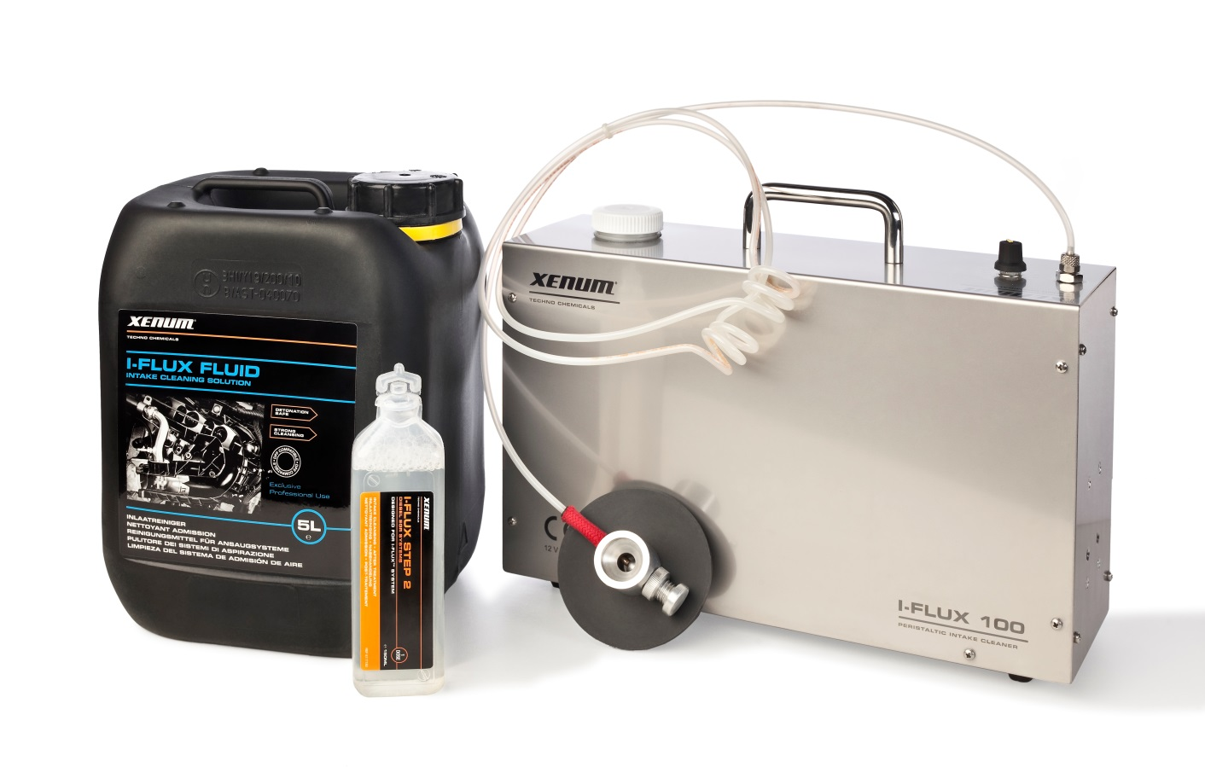

Dystrybutor: Dostawca:

